[분석 레포트] ResNet 기반 운전자 행동 인식 모델 최적화 과정
PHASE 1 - 기본 데이터 전처리 및 1차 모델 최적화
1. 모델 아키텍처 및 입력 데이터 최적화
1.1 ROI(Region of Interest) 다중 입력 전략
가설은 운전자 행동 분류의 핵심 피처가 머리(Head), 손(Hand), 그리고 하단 영역에 집중되어 있을 것이라는 점이었다.
초기 모델에서는 Full Image, Head, Hand, Left Low의 4개 인풋을 사용하였다. 실험 결과, ResNet에서는 성능이 소폭 상승하였으나 EfficientNet에서는 오히려 성능 저하가 발생하였다.
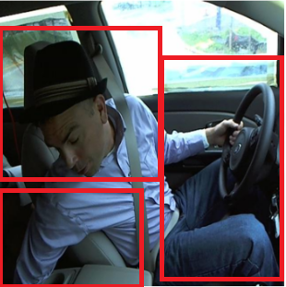
분석 결과, Left Low 영역은 특정 클래스(c7: Reach)에서만 유효한 정보를 제공하였으며, 이로 인해 모델이 해당 클래스에 과적합(Overfitting)되거나 불필요한 연산 비용을 발생시키는 문제가 확인되었다.

이에 따라 최종적으로 3개 인풋(Full Image, Head, Hand) 체제로 변경하였고, 이후 성능 개선을 확인하였다.
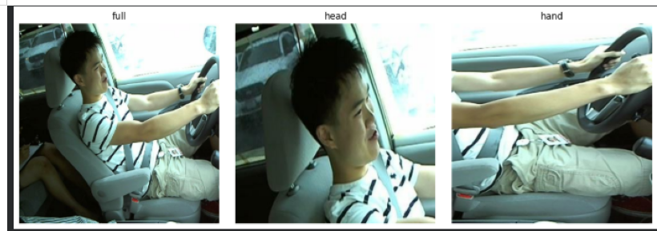

2. 데이터 증강(Augmentation) 전략 및 주의사항
2.1 컬러 지터(Color Jitter) 적용
밝기(Random Brightness 0.12), 대비(Random Contrast 0.9~1.1) 조절을 적용하였다.
이는 핵심 정보인 머리와 손이 잘리는 것을 방지하기 위해, 공간 변형보다는 색상 변형 위주로 증강을 시작하는 것이 적절하다고 판단했기 때문이다. 실제로 해당 방식은 성능 향상으로 이어졌다.
2.2 증강 금지 규칙: Flip(반전) 금지
이미지 반전(Flip)은 적용하지 않았다.
그 이유는 데이터셋 라벨(c1: text-R vs c3: text-L 등)에 이미 좌·우 방향성 정보가 포함되어 있기 때문이다. 이미지를 반전시킬 경우 클래스 라벨까지 수정해야 하며, 이를 놓칠 경우 학습 정보가 섞여 성능이 완전히 무너질 수 있다.따라서 Flip 증강은 최종적으로 적용하지 않기로 결정하였다.

3. 취약 구간 분석: Safe(c0) vs Passenger(c9) 혼동 문제
3.1 성능 발목을 잡는 ‘상황적 맥락’의 한계
실제 Safe(안전 운전) 상태를 Passenger(동승자와 대화)로 오판하는 경우가 다수 발생하였으며, Precision은 0.60 수준에 머물렀다.
원인을 분석한 결과, 안전 운전 중 거울 확인 등의 시선 이동이 동승자와 대화하는 상황의 고개 각도와 매우 유사하다는 점이 핵심 원인으로 작용하였다. 또한 동승자가 사진에 직접 찍히지 않는 경우가 많아 모델이 ‘상황적 맥락’을 충분히 파악하기 어렵다는 한계가 존재하였다.
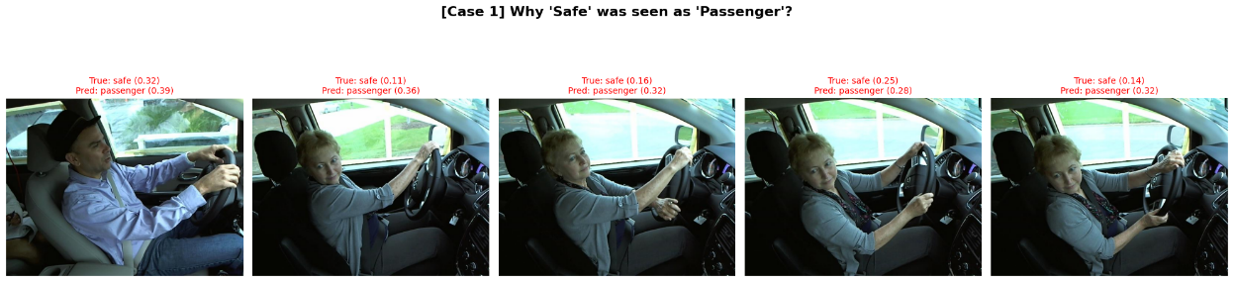
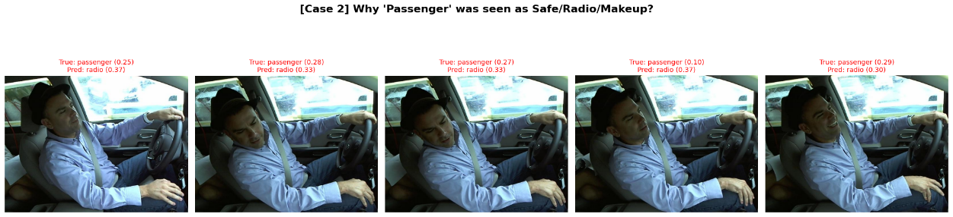

4. ROI별 중요도 동적 학습을 위한 SE Block 및 Tri-View Gated Head 적용 과정
4.1 도입 배경 및 동기
위에서 잠깐 서술했듯, c0와 c9 이미지들을 정성 분석한 결과, 두 클래스를 구별하는 핵심 피처는 사람의 머리 부분임을 확인하였다. 이에 따라 c0와 c9을 잘 구분하지 못하는 문제는 모델이 이 머리 부분 피처를 충분히 활용하지 못하기 때문이라고 추정하였고, 이를 Grad-CAM으로 확인하고자 하였다.
분석 결과, 모델이 클래스 판별에 중요한 머리(Head) 피처를 충분히 활용하지 못하고, 손이나 팔의 피처에만 강제로 집중하는 현상이 확인되었다.
이에 따라 이미지마다 Full, Head, Hand 정보의 중요도가 다르므로, 모델이 스스로 각 뷰(View)의 중요도를 판단하여 가중치를 조절하는 어텐션(Attention) 기법이 필요하다는 가설을 수립하였다.
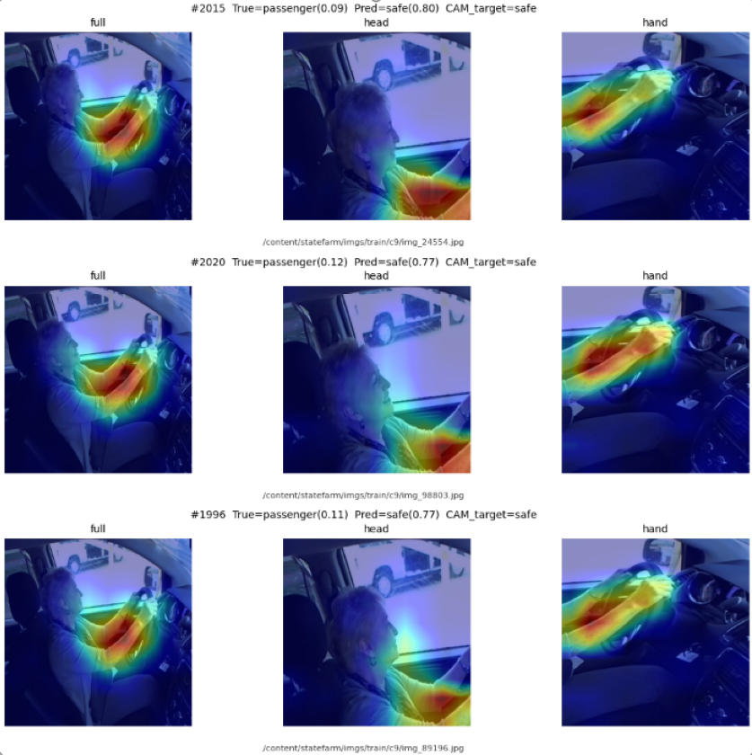
4.2 모듈 설계 및 아키텍처
4.2.1 브랜치 가중치 공유 문제
초기에는 각 뷰를 벡터화하는 MLP 브랜치를 하나로 공유하여 사용하였다.
그러나 ROI를 나누었음에도 불구하고 성능은 정체되었으며, 여전히 특정 부위, 특히 손에만 집중하는 경향이 나타났다.
이에 대한 개선으로, 각 뷰(Full, Head, Hand)가 자기 전용의 **독립된 가중치(Independent Branch)**를 갖도록 MLP 구조를 변경하였다. 그 결과, 모델의 표현력이 확보되었으며 성능이 크게 개선되었다.이는 전체 구조 개선 과정에서 핵심적인 돌파구로 작용하였다.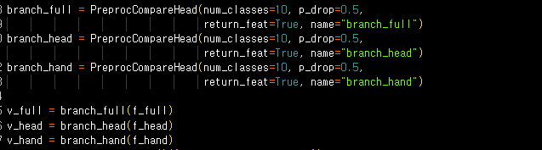
4.2.2 SE Block (Squeeze-and-Excitation) 적용
SE Block은 각 ROI(Full, Head, Hand)의 채널별 중요도를 스스로 판단하여 피처를 정제하는 구조이다.
해당 구조는 EfficientNet의 핵심 구조를 차용한 것으로, 채널 간 상호작용을 통해 유의미한 특징만 강화하고 불필요한 정보는 억제하도록 설계하였다.
4.2.3 [시행착오] Tri-View Gated Head (트리뷰게이트) 구조
Tri-View Gated Head는 Full Image, Head ROI, Hand ROI의 3개 인풋을 사용하며, 하나의 ResNet 백본을 통해 각 뷰의 특징 맵(Feature Map)을 추출하는 구조로 설계하였다.
각 뷰에서 추출된 벡터(v_full, v_head, v_hand)를 이어붙여 Softmax 가중치(w)를 생성하고, 생성된 가중치를 각 뷰에 곱해 더함으로써 샘플마다 어떤 뷰를 더 중요하게 볼지 학습하도록 구성하였다.
[트리뷰게이트 모델 구조]
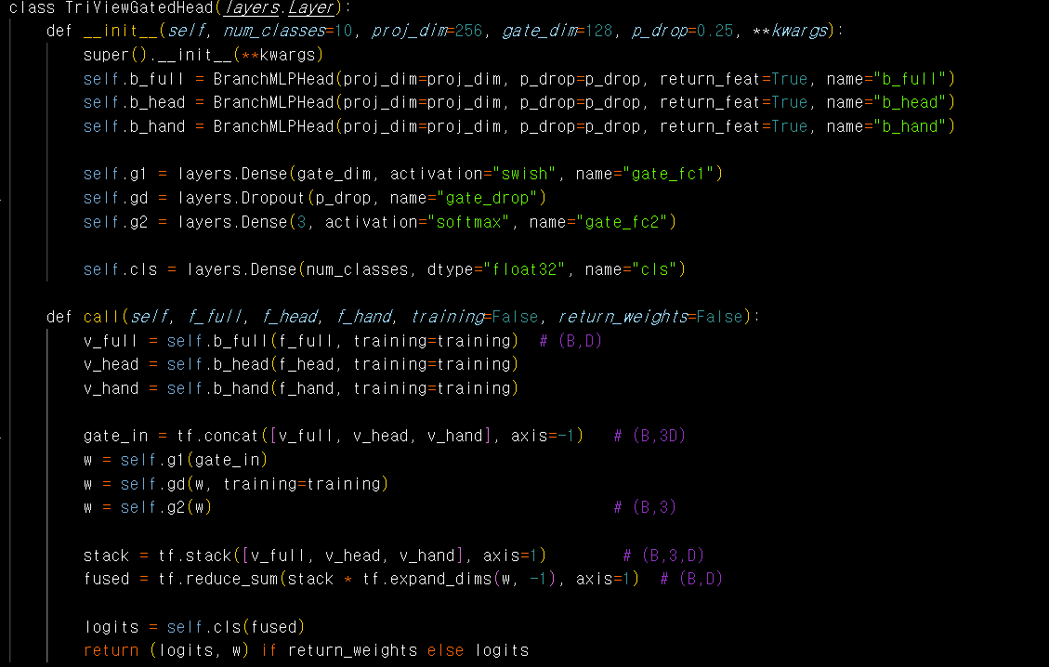
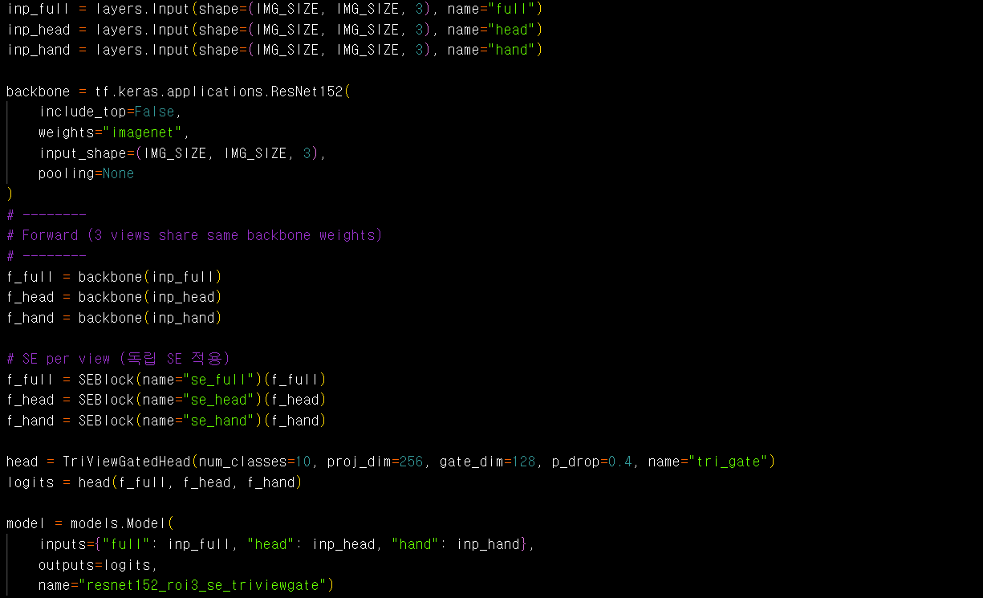

5. 실험 결과 분석
학습 과정에서 역대 최고 val_loss인 0.16을 기록하며 모델의 높은 잠재력을 확인하였다.
또한 Kaggle 제출 결과, Public/Private 스코어 모두 0.2~0.3대를 기록하며 안정적인 성능을 확보하였다.
특히 혼동행렬(Confusion Matrix)상의 수치보다 실제 테스트 셋(Kaggle)에서의 성능이 더 뛰어났으며, 이를 통해 모델의 일반화 능력을 확인할 수 있었다.
그러나, Head 표현력은 증가하였으나 표현력이 지나치게 커지면서 오버피팅 경향이 발생하였고, 전체 성능은 오히려 하락하였다. 이에 따라 해당 구조는 최종적으로 기각하였다.
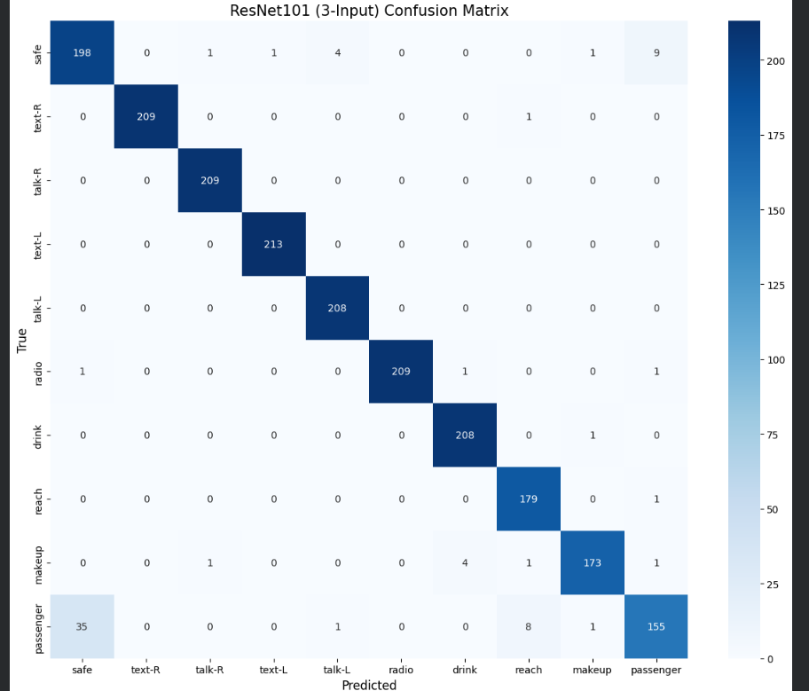
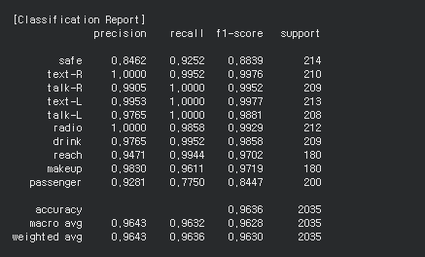

6. 고도화된 성능 개선 실험
6.1 Mixup & Cutmix 도입 시도
Mixup은 두 이미지를 겹쳐 모델의 결정 경계를 보다 유연하게 만들어 Log Loss 감소를 유도하기 위해 도입하였다.
Cutmix는 머리 부분만 떼어 붙이는 방식으로 특정 부위가 클래스 결정의 핵심임을 강하게 학습시키기 위한 목적으로 적용하였다.
실험 결과, Cutmix를 도입한 이후 과적합이 효과적으로 억제되었고 일반화 성능이 크게 향상되었다.이후 Mixup도 동시에 적용해 보았으나, Mixup을 함께 사용할 경우 모델이 깨끗한 원본 이미지를 충분히 보지 못하게 되어 성능이 크게 저하되는 문제가 발생하였다.
따라서 Mixup은 적용하지 않고, 기본 증강에 Cutmix만 적용하는 방향으로 최종 결정하였다.
6.2 증강 강화 (Spatial & Color)
추가로 랜덤 이동(Translation), 줌(Zoom), 채도(Saturation), 색상(Hue) 변화를 적용하였다.
이를 통해 카메라 위치나 조명 조건 변화에 보다 강인한 모델을 구축할 수 있었다.
6.3 손실 함수(Loss Function) 및 가중치 실험
혼동이 심한 c0, c9에 대해 1.25~1.5배 수준의 클래스 가중치를 적용하였다.
또한 오답에 대한 확신이 강한 경우를 보완하기 위해 Focal Loss를 적용하고 감마값 조절을 통해 해결을 시도하였다. 다만, 라벨 스무딩(Label Smoothing)과 조합했을 때 오히려 성능 저하가 발생하여 최종적으로 제외하였다.

PHASE 2 - 2차 모델(Ambiguous Model) 고도화 및 최적화 실험
1. 2차 모델 초기 시도 및 문제 진단
1차 모델 예측 시 클래스 확률이 0.2 이상인 항목이 2개 이상인 샘플을 ‘모호한 샘플’로 정의하여 2차 모델 학습 데이터로 구축하였다.
그러나 실험 결과, 1차 모델 대비 개선 효과의 편차가 매우 크게 나타났다.
원인 분석 결과는 다음과 같다. 첫째, 학습 데이터 수가 부족하여 모델이 핵심 피처(Head 등)를 적극적으로 학습하기 어려웠다.둘째, 모델의 표현력(Capacity)과 정규화(Regularization) 사이에 불균형이 발생하였다.

2. 성능 개선을 위한 가설 수립
문제 개선을 위해 다음과 같은 두 가지 가설을 수립하였다.
- 가설 1:임계값(Threshold)을 낮추어 학습 데이터 풀(Pool)을 확장해야 한다.
- 가설 2:2차 모델에 Tri-View Gated 구조를 도입하여 표현력을 극대화해야 한다.
3. 개선 가설 실험 및 구조 확정
3.1 임계값 및 헤드 구조 실험 (실험 1)
THR을 0.2에서 0.17로 하향하고, 헤드에 Concat 전 Dense(256) 및 Dropout을 추가하였다.
그 결과, 데이터 수 증가로 학습 편차는 줄었으나 Dense층 추가 시 오히려 성능이 하락하였다.
3.2 Tri-View Gated 적용 실험 (실험 2)
1차 모델에서 효과적이었던 Tri-View Gated 구조를 2차 모델에 이식하였다.
그러나 오버피팅이 발생하였으며, THR 0.05, Dropout 0.6 등 강한 정규화를 적용해도 해결되지 않았다.
이에 따라 2차 모델 데이터셋 규모에 비해 모델 구조가 지나치게 무겁다(High Capacity)는 결론에 도달하였고, 헤드 구조는 1차 모델과 동일하게 유지하기로 최종 확정하였다.

4. 데이터 확보 및 정규화 전략 수정
THR을 0.05까지 파격적으로 낮추었을 때, 기존 우려와 달리 데이터 수 증가에 따른 효율이 훨씬 높음을 확인하였다.
이에 따라 전략을 다음과 같이 수정하였다.
- 2차 모델:적은 데이터셋을 고려하여 Dropout, 정규화 등 오버피팅 방지 전략 강화
- 1차 모델:오버피팅 경향이 없으므로 Dropout 강도를 낮추어 표현력 확보

5. 상세 파라미터 튜닝 및 성능 향상
5.1 헤드 Dense층 및 Dropout 최적화
Dense(256, 512, 768) 비교 실험을 진행한 결과, **Dense(256)**가 혼동 행렬(c0, c9 간) 및 Kaggle 스코어(0.25)에서 가장 우수한 성능을 보였다.
Dropout의 경우, 동일 시드 실험 결과 0.3(Score 0.29)보다 0.2(Score 0.26)가 더 적합한 설정임을 확인하였다.
5.2 데이터 증대 및 블렌드(Blend) 조절
THR을 0.14에서 0.08로 낮추는 과정에서 데이터는 414장에서 701장으로 증가하였고, 2차 모델 비중(Blend)을 0.7로 상향한 결과 Kaggle 스코어 0.21을 달성하였다.
이후 THR을 0.05까지 낮춰 총 962개의 데이터를 확보하였다. 데이터가 증가하면서 2차 모델의 판단력이 더욱 정교해졌고, Blend를 1.0(2차 모델 전용)으로 설정했을 때 가장 좋은 결과가 도출되었다. 이 과정에서 Kaggle 스코어는 0.213에서 0.211로 추가 개선되었다.

6. 최종 학습 안정화 (Learning Rate 최적화)
Stage 1, Stage 2 모두에서 에폭 초반 이후 val_loss 개선이 멈추는 현상이 발생하였다.
이에 따라 학습률(LR)을 1e-5에서 5e-6으로 추가 하향 조정하였다.
그 결과, Stage 2 에폭 11에서 val_loss 0.28로 추가 개선에 성공하였고, 최종 Kaggle 스코어 0.210을 달성하였다.

7. 최종 성능 도출
도출된 결과 중 성능이 높은 실험 결과를 약 10개 선별한 뒤, 이 중 가장 성능이 높은 결과에는 앙상블 가중치를 상대적으로 더 높게 부여하도록 설정하였다.
이후 이러한 조합을 바탕으로 총 50개의 앙상블 CSV를 생성하여 제출하였다.
그 결과, 가장 높은 성능을 기록한 최종 점수는 0.206이었다.
